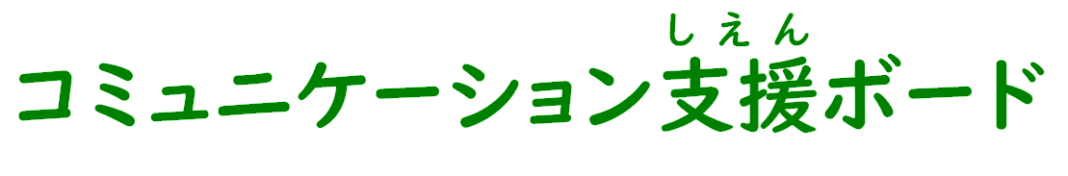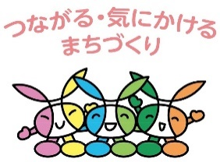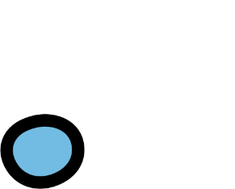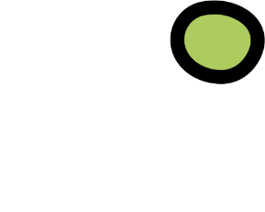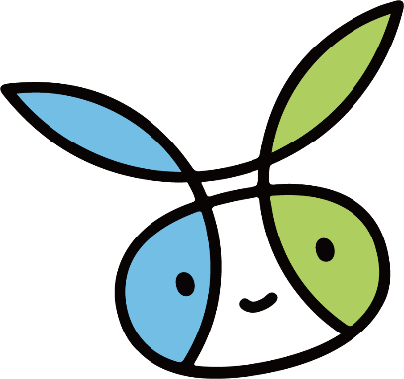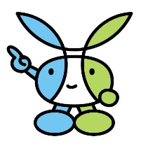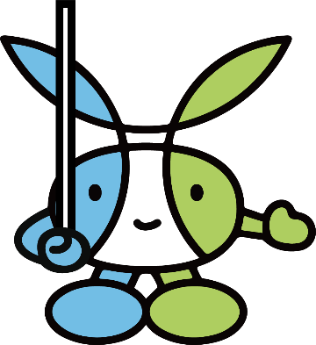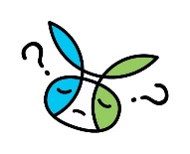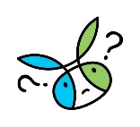

マスコットキャラクター

**にっしー**

をしています。

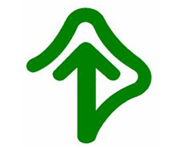

耳マーク

ヘルプマーク

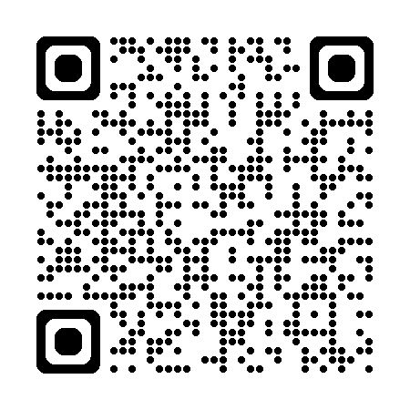

「コミュニケーションボード」は、しでのコミュニケーションがしいときに、をさすことでをえやすくするためのものです。

作成：大阪市西区地域自立支援協議会

西区地域自立支援協議会



作成：大阪市西区地域自立支援協議会

西区地域自立支援協議会



耳マーク

ヘルプマーク

「コミュニケーションボード」は、しでのコミュニケーションがしいときに、をさすことでをえやすくするためのものです。

マスコットキャラクター

**にっしー**

をしています。